

***Практична робота 4***

***Налаштування показу комп’ютерної презентації***

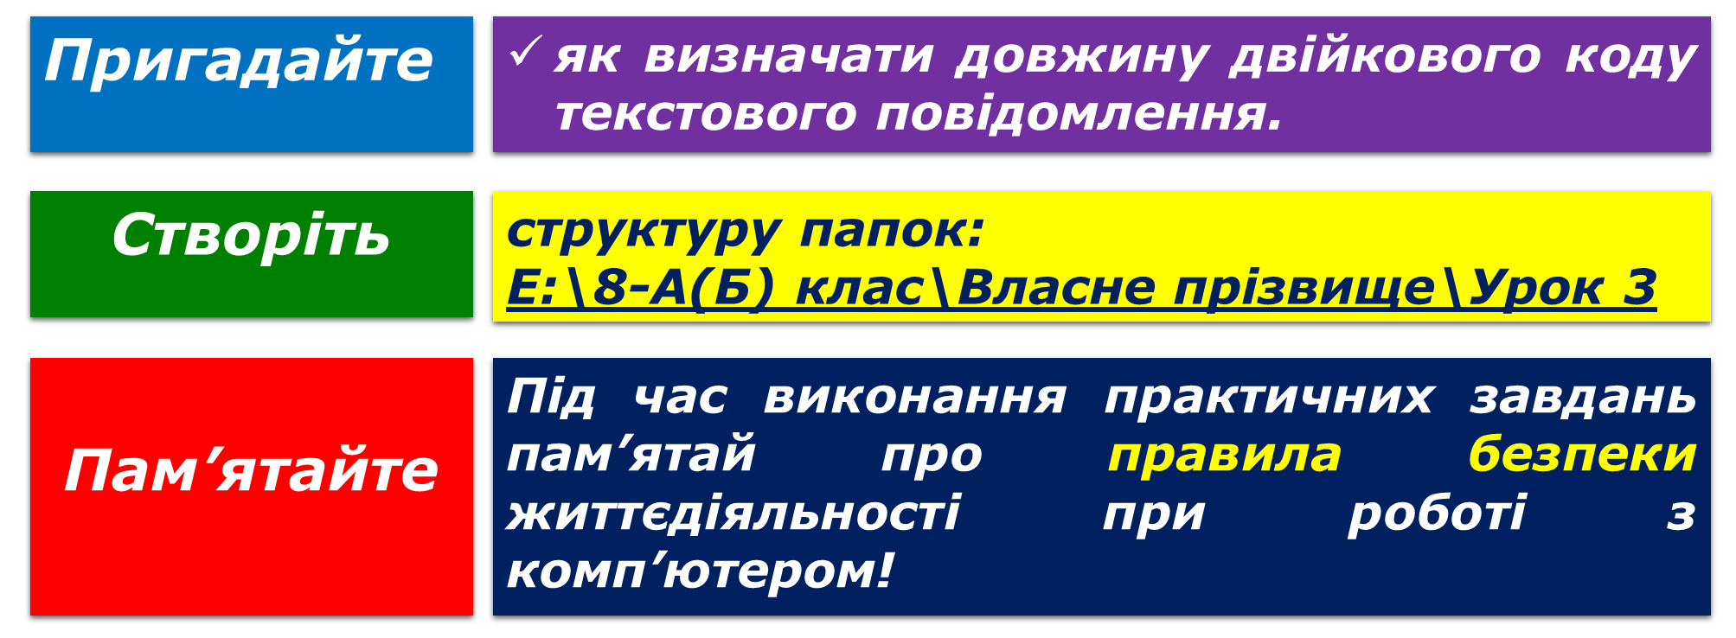

1. Відкрийте комп'ютерну презентацію з файла **Розділ 2\Практична робота 4\практична 4.pptx**.
2. Уведіть у підзаголовок титульного слайда ваше прізвище та ім'я.
3. Додайте до тексту слайда 2 ефект анімації – *Виліт*, початок відтворення ефекту – *Після попереднього*.
4. Додайте до кожного із зображень на слайді 3 ефект анімації – *Поява*, напрямок ефекту – *Згори*, початок – *З попереднім*.
5. Додайте на слайді 3 до написів *Тваринний світ* і *Рослинний світ* гіперпосилання для переходу відповідно на слайди 4 та 5.
6. Установіть для всіх слайдів ефект змінення слайдів – *Двері*.
7. Установіть тривалість демонстрації кожного слайда – *5 секунд*.
8. Перегляньте комп'ютерну презентацію в режимі демонстрації.
9. Збережіть комп'ютерну презентацію у вашій папці:

E:\6 клас\Власне прізвище\Урок 19\

у файлі з іменем **Практична робота 4**.

1. Закрийте всі відкриті вікна.
2. Повідомте вчителя про завершення роботи.